

PLANO DE AULA
Aula 14 | Tempo estimado: 1 hora e 30 minutos | Faixa-Etária: Game Advanced
Tipo da atividade: No computador
Ferramenta(s): Unity 3D

Conteúdos
- Sistema de Armas - Parte 2

Objetivos
- Implementar o sistema de armas..

Estratégias e atividades

Na aula de hoje, iremos implementar o sistema de armas montado na aula anterior. Mas, antes, vamos criar elementos de interface para visualizar a troca e ativação de armas:

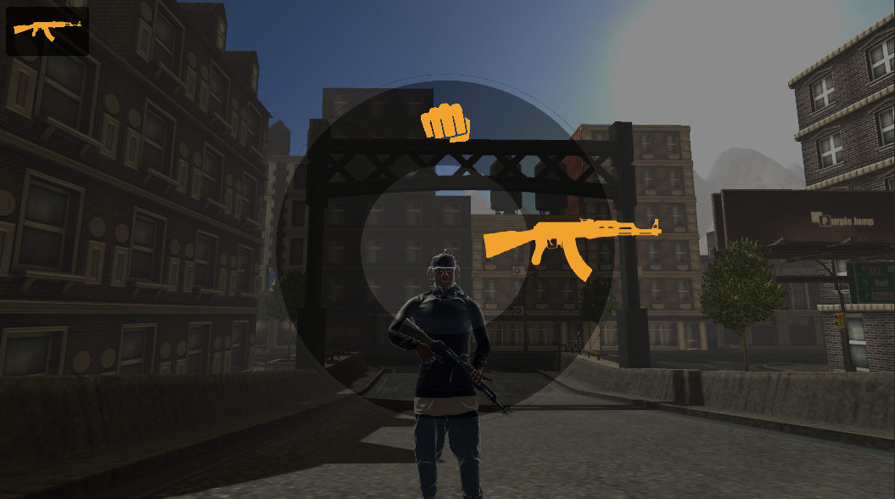

START

Primeiro vamos baixar imagens de ícones que representam as armas, como por exemplo o FPS Icons Pack:

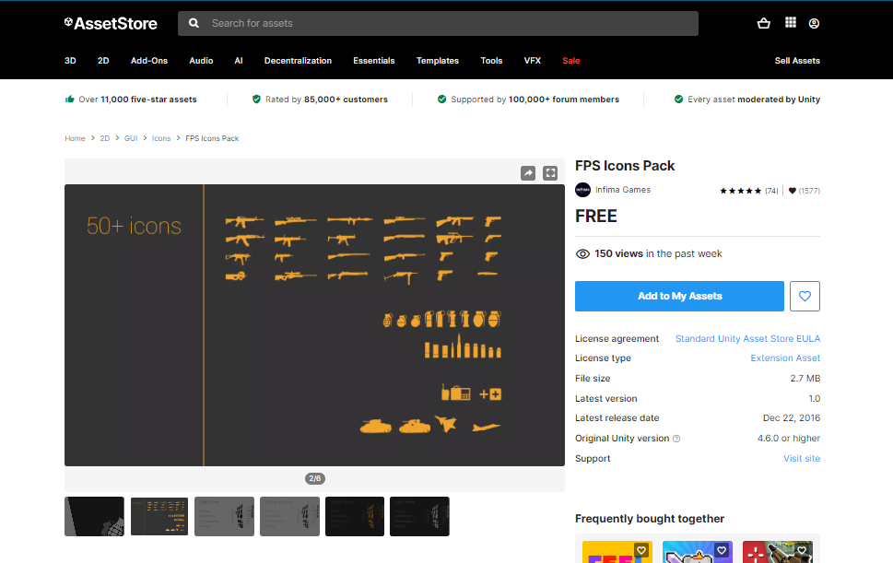

Também precisamos de uma imagem para a WeaponWheel (Roda de Armas), como o Pi UI:

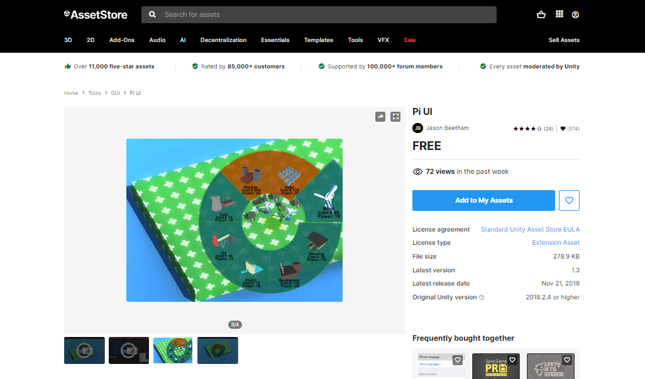

Na Unity, para trabalharmos com interface, utilizamos o objeto Canvas. Vamos criar um novo Canvas e chamá-lo de HUD (heads-up display - tela de alerta):

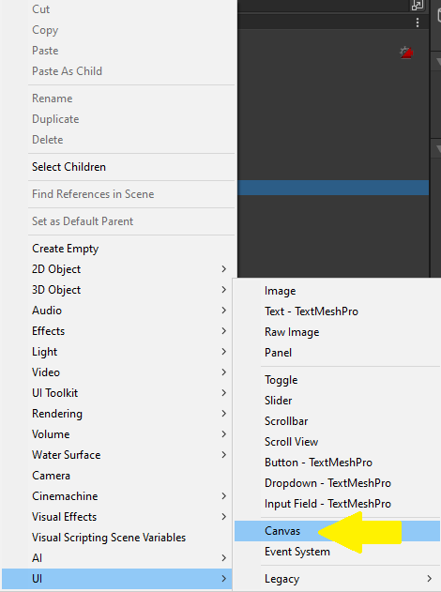

Dentro da HUD, criaremos um Panel chamado ChangeWeaponPanel e dentro dele, uma Image chamada WeaponWheel:

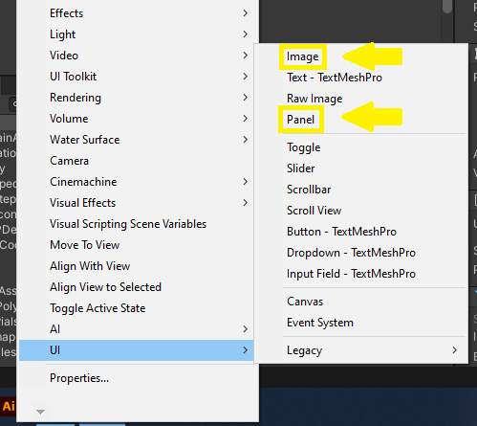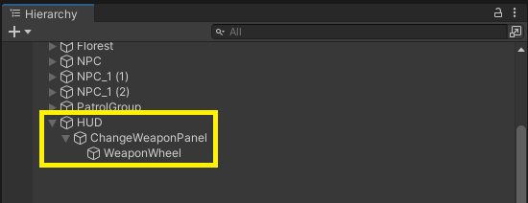

Selecione a WeaponWheel e, no componente Image, adicione o sprite da roda de armas baixado anteriormente. Ajuste o tamanho e cores como desejar:

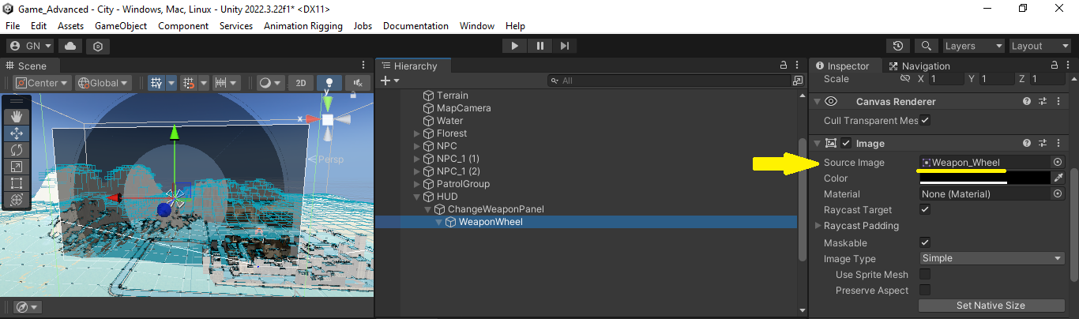

Agora iremos adicionar os itens da roda de armas. Se dividirmos a Weapon Wheel em oito partes iguais, temos o espaço para cada novo ícone de arma:

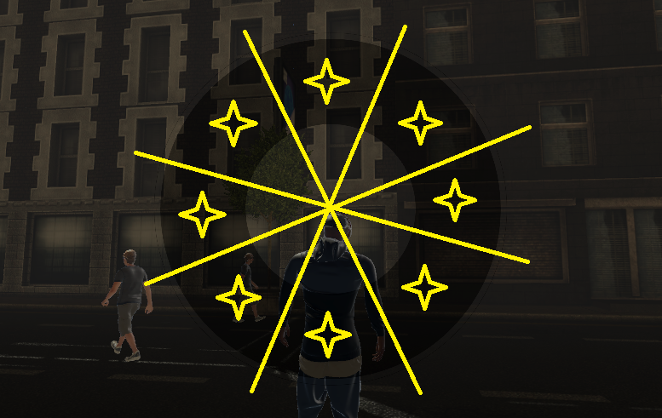

Vamos começar com o ícone Hand (Mão) para o Player desarmado. Adicione uma nova image dentro da Weapon Wheel com o sprite da mão e outro com o ícone do Rifle, que chamaremos de Assault:

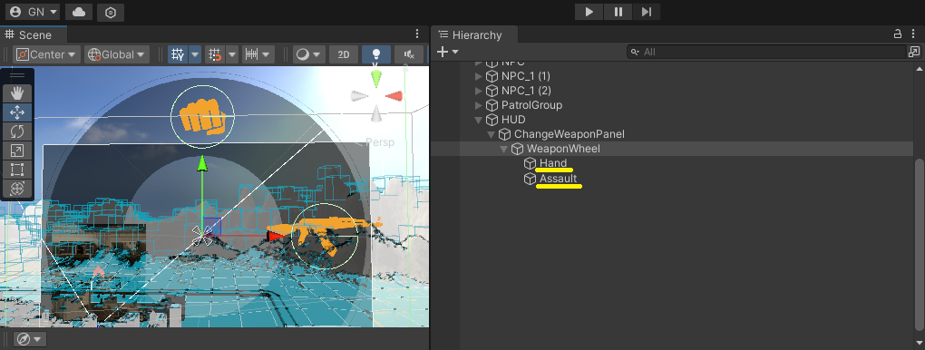

Ajuste a posição dos ícones de modo que pareçam estar fixados na Weapon Wheel:

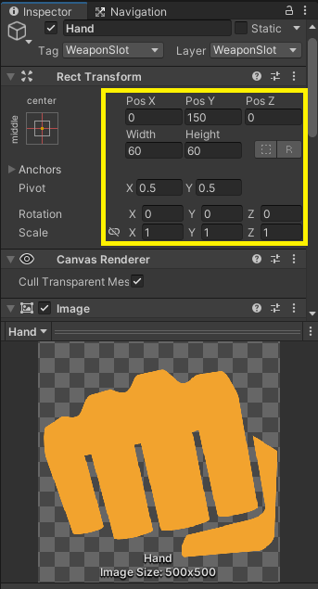

Por fim, adicionamos mais um objeto vazio dentro da Weapon Wheel chamado targetWheel, que será responsável por apontar para o item escolhido de acordo com o ponteiro do mouse (ou joystick, com gamepad):

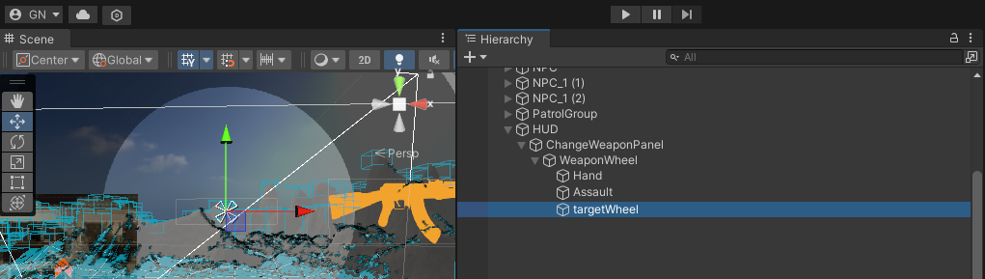

Além do ícone na Weapon Wheel, queremos que, ao equipar uma arma, o ícone seja mostrado o tempo todo no canto superior esquerdo da interface. Para isso, adicionaremos uma nova image dentro da HUD, chamada Icon_Slot e dentro dela outra image chamada Weapon_Icon:

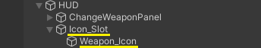

Em Weapon_Icon, adicione o sprite Hand (mão):

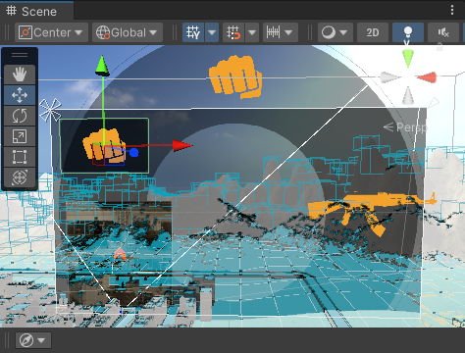

Por fim, vamos adicionar uma image centralizada na HUD, para servir de mira para o personagem. Insira uma imagem de sua escolha, podendo ser uma cruz, ou simplesmente um ponto:

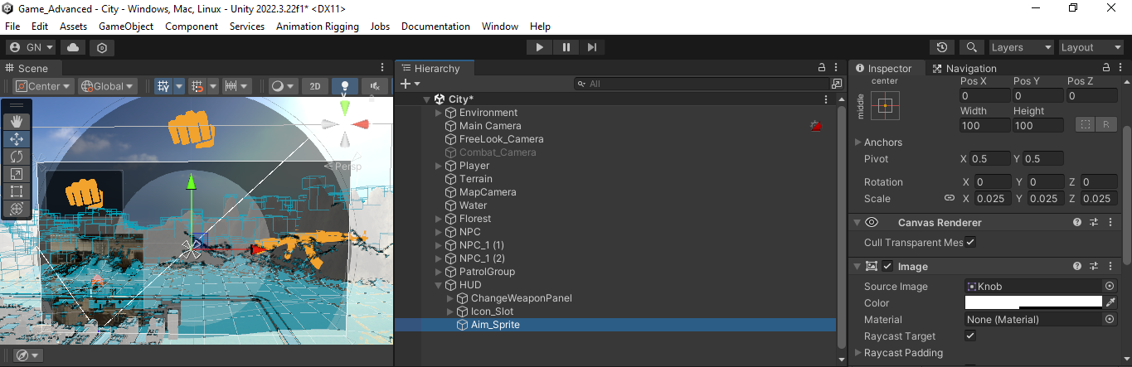

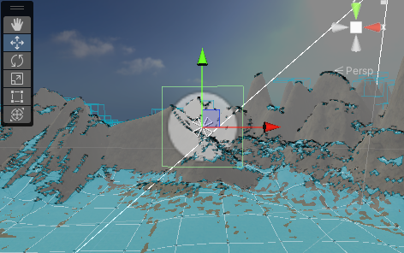

Agora que temos o sistema de arma e interface configurados, vamos criar um script da classe Weapons, que será base para qualquer arma implementada futuramente.

Script Weapons:

using System;
using System.Collections;
using System.Collections.Generic;
using System.Linq;
using System.Reflection;
using UnityEditor.ShaderGraph;
using UnityEngine;
using UnityEngine.UI;
using static Player;
using static Weapon;

public class Weapon
{
public enum weaponName
{
Hand,
Assault,
}

public weaponName name;
public GameObject weaponObject;
public Vector3 muzzlePosition;
public bool hasWeapon;
public int damage;
public float fireRate;
public float range;
public int maxAmmo;
public int currentAmmo;

public Weapon(weaponName name, Vector3 muzzlePosition, bool hasWeapon, int damage, float fireRate, float range, int maxAmmo)
{
this.name = name;
this.muzzlePosition = muzzlePosition;
this.hasWeapon = hasWeapon;
this.damage = damage;
this.fireRate = fireRate;
this.range = range;
this.maxAmmo = maxAmmo;
this.currentAmmo = maxAmmo;
}
}

public class Weapons : MonoBehaviour
{
public GameObject weaponIcon;
public GameObject weaponSlot;
public GameObject targetWheel;
public LayerMask slotMask;

public Weapon assault = new Weapon(weaponName.Assault, new(0, 0, 0), false, 30, 0.1f, 70f, 30);

public ParticleSystem impactParticle;
public ParticleSystem impactBullet;
public ParticleSystem muzzleSpark;

public weaponName currentWeapon = weaponName.Hand;
public Weapon currentWeaponInstance;
public float nextFireTime = 0f;
public Sprite handIcon;

private void Awake()
{
handIcon = weaponIcon.GetComponent<Image>().sprite;
}

public void AddWeapon(weaponName name)
{
PropertyInfo[] properties = typeof(Weapons).GetProperties(BindingFlags.Instance);

foreach (PropertyInfo property in properties)
{
if (property.PropertyType == typeof(Weapon))
{
Weapon weapon = (Weapon)property.GetValue(this);

if (weapon.name == name)
{
if (weapon.hasWeapon)
{
weapon.currentAmmo = weapon.maxAmmo;
}
else
{
weapon.hasWeapon = true;
}
}
}
}
}

public void SetActiveSlot(float inputX, float inputY)
{
GameObject[] weaponSlots = GameObject.FindGameObjectsWithTag("WeaponSlot");

Vector2 inputVector = new Vector2(inputX, inputY);
float angle = Mathf.Atan2(inputVector.y, inputVector.x) * Mathf.Rad2Deg;

if (inputVector.magnitude > 0)
{
targetWheel.transform.rotation = Quaternion.Euler(0, 0, angle);
}

RaycastHit2D hit = Physics2D.Raycast(targetWheel.transform.position, targetWheel.transform.right, 500f, slotMask);

if (hit.collider != null)
{
hit.collider.gameObject.transform.localScale = new(1.5f, 1.5f, 1f);

foreach (GameObject slot in weaponSlots)
{
if (hit.collider.gameObject != slot)
{
slot.transform.localScale = new(1f, 1f, 1f);

SetWeapon(hit.collider.gameObject);
}
}
}
}

public void SetWeapon(GameObject slot)
{
foreach (Transform child in weaponSlot.transform)
{
child.gameObject.SetActive(false);
}

if (slot.name != "Hand")
{
currentWeapon = (weaponName)Enum.Parse(typeof(weaponName), slot.name);
currentWeaponInstance = GetCurrentWeaponInstance();

weaponIcon.GetComponent<Image>().sprite = slot.GetComponent<Image>().sprite;
weaponSlot.transform.Find(slot.name).gameObject.SetActive(true);
}
else
{
currentWeapon = weaponName.Hand;
weaponIcon.GetComponent<Image>().sprite = handIcon;
}
}

private Weapon GetCurrentWeaponInstance()
{
switch (currentWeapon)
{
case weaponName.Assault:
return assault;
default:
return null;
}
}

public void Shoot(RaycastHit hit)
{
if (currentWeaponInstance != null && Time.time >= nextFireTime && currentWeaponInstance.currentAmmo > 0)
{
currentWeaponInstance.currentAmmo--;

nextFireTime = Time.time + 0.01f / currentWeaponInstance.fireRate;

Instantiate(muzzleSpark, weaponSlot.transform);

if (hit.collider != null)
{
if (hit.collider.gameObject.CompareTag("Enemy"))
{
hit.collider.GetComponentInParent<NPC>().HitDamage(10);
}
else
{
Instantiate(impactParticle, hit.point, Quaternion.LookRotation(hit.normal));

if (UnityEngine.Random.Range(1, 3) == 1)
{
Instantiate(impactBullet, hit.point, Quaternion.LookRotation(hit.normal));
}
}
}
}
}
}

Na próxima aula iremos modificar o script do Player para finalizar o sistema de armas do personagem.

Recursos
- Computador, internet e Unity.

Observação
- Os assets e scripts estão disponíveis no Google Drive;
- Link para o download da Unity:
  - https://unity.com/pt/download

